**Investiční fond REALIA FUND SICAV se rozrostl o dva retail parky**

**V Praze, 10. října 2024**

**Fond kvalifikovaných investorů REALIA FUND SICAV dokončil akvizici dvou retail parků, hodnota portfolia tak nyní přesahuje 2,2 miliardy korun. Transakce v celkovém objemu přibližně 180 milionů korun, která se týká retail parků v Plzni a Frýdku-Místku, navýšila celkový počet retail parků v portfoliu fondu na 18.**

Retail park v Plzni zahrnuje čtyři nájemce, kterými jsou DM drogerie, lékárna Dr. Max, kavárna a obchod s obuví. Nemovitost ve Frýdku-Místku obsahuje šest prodejen, které jsou plně pronajaty bonitním nájemcům, včetně známých značek jako například KiK, Sportisimo, Planeo Elektro a Dráčik. Oba retail parky jsou strategicky umístěné v bezprostřední blízkosti hypermarketů Albert, což přináší silné a výhodné synergie.

„Nově získané nemovitosti dobře zapadají do naší investiční strategie. Ve fondu REALIA se od jeho založení zaměřujeme výhradně na investice do kvalitních a plně pronajatých retail parků   
s dlouhodobými nájemními smlouvami. Tyto akvizice nám umožňují generovat pravidelné výnosy   
z nájmů ihned po jejich vstupu do fondu a posilují naši pozici na českém trhu,“ uvádí Tomáš Oplíštil, člen investičního výboru fondu a obchodní ředitel REALIA GROUP.

**Retailové parky přinášejí stabilní výnosy díky dlouhodobé strategii**

Fond REALIA FUND SICAV pokračuje ve své konzervativní strategii, jejíž součástí jsou mimo jiné dlouhodobé nájemní smlouvy, bonitní nájemci a fixace úrokových sazeb u všech úvěrů. „Díky strategii zafixovaných úrokových sazeb jsme v předchozích dvou letech nebyli pod tlakem rostoucích úvěrových nákladů, což zajistilo výkonnost fondu i v obdobích ekonomické nejistoty. V této strategii samozřejmě pokračujeme dál,“ dodává Tomáš Oplíštil.

Retail parky v Plzni a Frýdku-Místku dále přispívají k atraktivním výnosům fondu, který za rok 2023 přinesl zhodnocení 11,23 % v korunové třídě a 10,10 % v eurové třídě investičních akcií. Fond REALIA vlastní celkem 18 retailových parků v celkové hodnotě přesahující 2,2 miliardy korun, přičemž všechny parky jsou plně pronajaty a nájemní smlouvy jsou zpravidla uzavírány na pět až deset let.

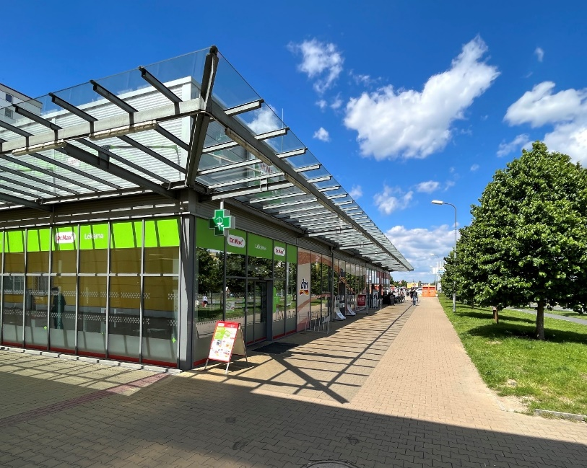

***Foto: Retail park v Plzni společnosti REALIA FUND SICAV zahrnuje čtyři nájemce, mezi které patří DM drogerie, lékárna Dr. Max, kavárna a obchod s obuví.***

**O REALIA FUND SICAV, a.s.**

REALIA FUND SICAV, a.s. je fondem kvalifikovaných investorů s dlouholetými zkušenostmi na trhu realitních investic. S důrazem na dlouhodobou stabilitu a růst se REALIA soustředí na pečlivý výběr investic a vytváření atraktivních investičních příležitostí pro své klienty, jimž umožňuje investovat částky od 1 milionu korun.

V současné době fond REALIA vlastní 18 retailových parků v celkové hodnotě přes 2,2 miliardy korun. Budovy se nacházejí napříč celou republikou, např. v Plzni, Frýdku-Místku, Českých Budějovicích, Benešově, Pelhřimově, Kladně nebo ve Valašském Meziříčí. Všechny parky jsou plně obsazeny nájemci, kteří mají uzavřené dlouhodobé smlouvy, zpravidla pětileté až desetileté. Průměrná doba do konce nájemních smluv (WAULT) je přes 6 let. Mezi nejvýznamnější nájemce patří BILLA, LIDL, PENNY, DM drogerie, ROSSMANN, KFC a mnoho dalších.

**KONTAKT PRO MÉDIA, VÍCE INFORMACÍ**

**Crest Communications**

Veronika Hášová, tel.: 737 230 060

e-mail: [veronika.hasova@crestcom.cz](mailto:veronika.hasova@crestcom.cz)

**REALIA FUND SICAV**

Radka Piskorová, tel.: 775 264 669

e-mail: [piskorova@realiagroup.cz](mailto:piskorova@realiagroup.cz)